 | Anmeldung 2026  Adiaha’s Bluegrass Camp  Aktivhotel Aschau – Brückl 14 – 83229 Aschau/Chiemgau  09. - 11. Oktober 2026
Name:  Straße/Ort: |  | Geburtsdatum:  ___________________
Email:  Mobil: |  | Vegetarier: __ja __nein
Spiel-Level: ___A (Anfänger: mind. 1 Jahr Erfahrung) ___B (beginnend Fortgeschr.: 2-3 J.) ___C (Fortgeschr.: 4+ J.)
***********************************************************************************************************
Instrument/e (bei mehreren Instrumenten bitte Camp-Hauptinstrument zusätzlich einkreiseln):
__ Banjo __ Mandoline __ Gitarre __ Fiddle __ Dobro __ Kontrabass __ Harmonygesang ___Scratchband
! ! ! ! ! ! ! Preise verstehen sich ALL-INCLUSIVE ! ! ! ! ! ! !
Workshops & Workouts, Band-Coaching, geführte Jam-Sessions, Intensiv-Training, Konzerte
Je nach Aufenthaltslänge ergeben sich unten angeführte Preise.
Bitte Variante wählen und Gesamtbetrag eintragen!
Kurse + Unterbringung (2-Bettzimmer im Camphotel), Vollverpflegung  (inkl. alkoholfreie Getränke) Freitag-Sonntag (3 Tage/2 Nächte) (620,— €) |  | __________ €
Zusatznacht bis Montag (2-Bettzimmer, Sonntag Abendessen,  Frühstück Montag) (zzgl. 80,— €) |  | __________ €
Kurse + Unterbringung (Einzelzimmer in nahegelegenem Hotel),  Vollverpflegung (inkl. alkoholfreie Getränke) Freitag-Sonntag (3 Tage/2 Nächte) (740,— €) |  | __________ €
Zusatznacht bis Montag (Einzelzimmer, Sonntag Abendessen,  Frühstück Montag) (zzgl. 110,— €) |  | __________ €
Kurse OHNE Unterbringung - MIT Vollverpflegung  (inkl. alkoholfreie Getränke) Freitag bis Sonntag (540,— €) |  | __________ €
Gesamtbetrag |  | __________ €

Wichtig: Einzelzimmer im Camphotel sind sehr begrenzt u. daher vor allem den Lehrern vorbehalten. Die Einzelzimmer für Teilnehmer befinden sich in einem zu Fuß erreichbaren Hotel (700m)!! Die Zwei-Bett-Zimmer im Camphotel sind geräumig und mit Einzelbetten eingerichtet.
Die Vollverpflegung beinhaltet reichhaltige Frühstücks-, Mittags- und Abendbuffets sowie Kaffee/Kuchen am Vor- und Nachmittag und sämtliche alkoholfreien Getränke.
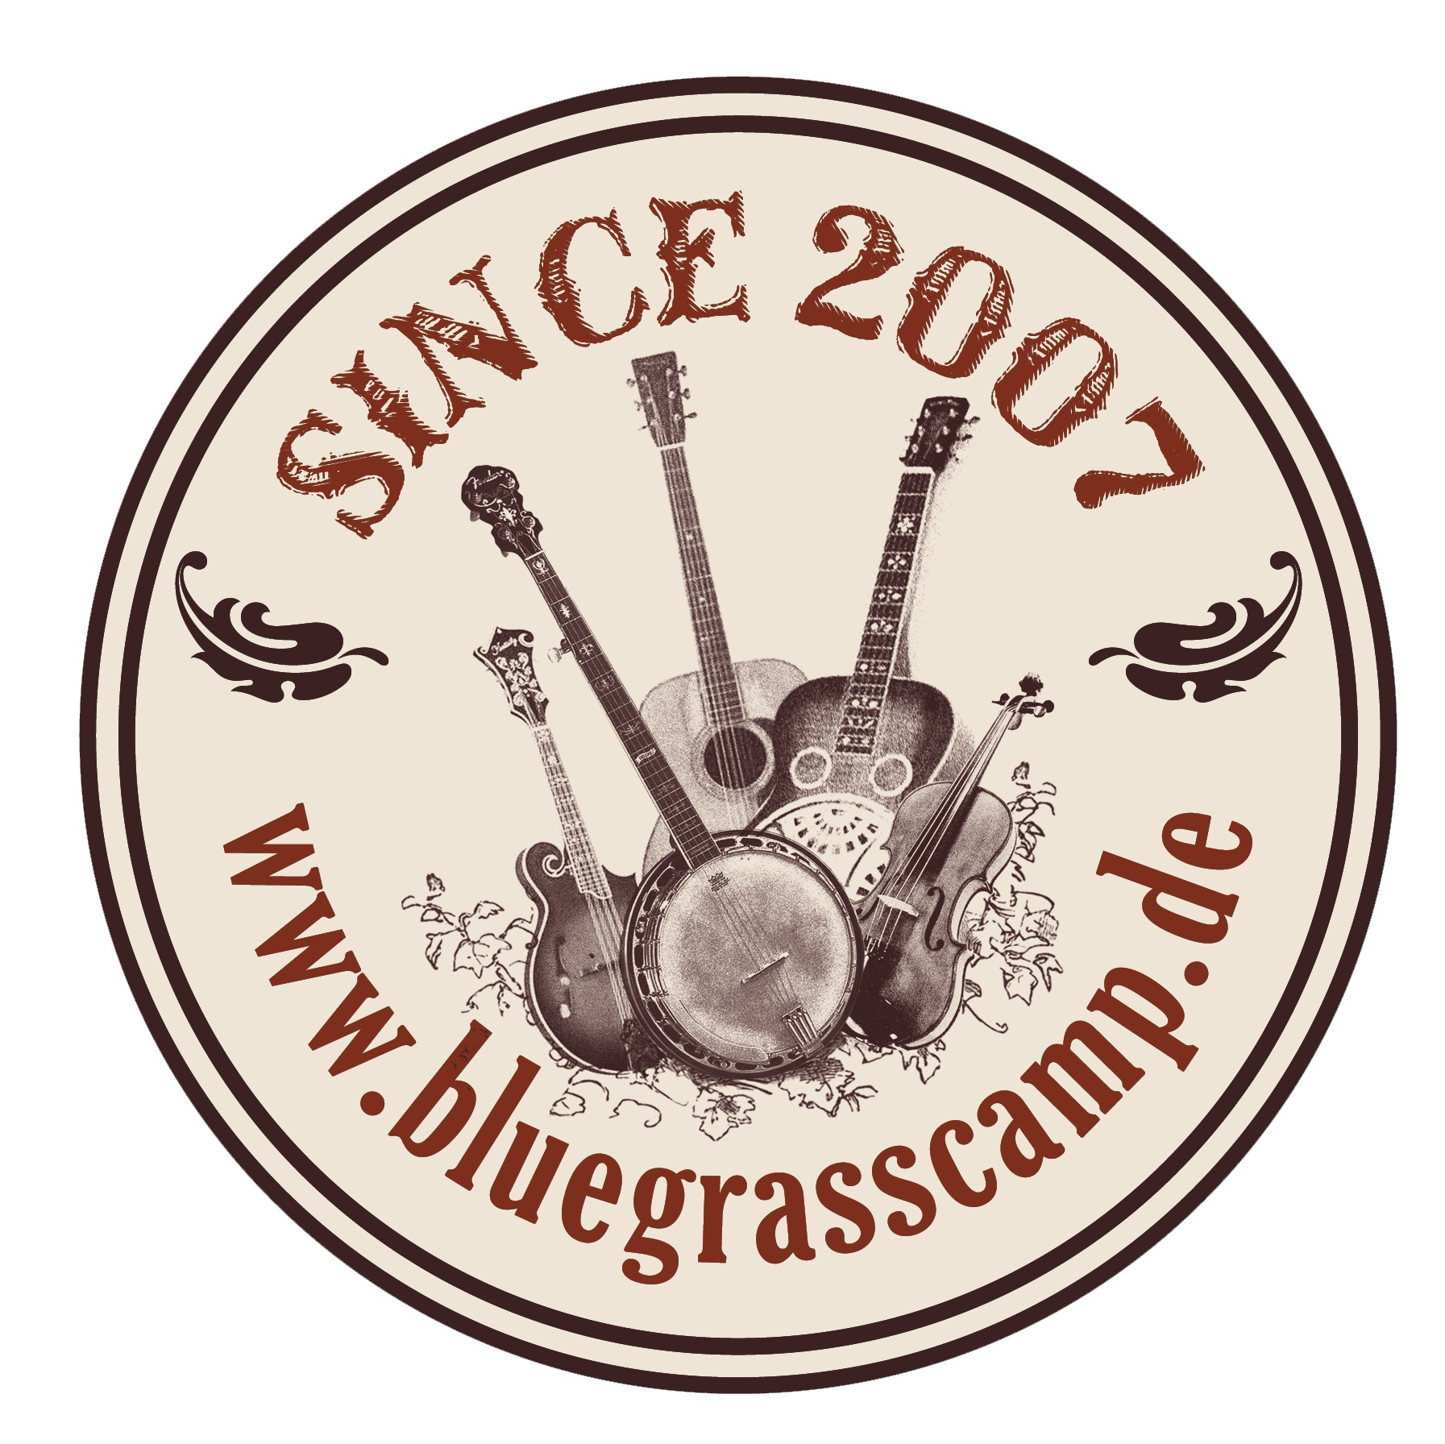
Erklärung: Mir ist bewusst, dass es sich um eine private Veranstaltung handelt und ich auf eigene Gefahr teilnehme. Die Veranstalterin ist von jeglicher Haftung ausgeschlossen. Bei Absage nach dem 25. September müssen 50% des Beitrages berechnet werden.
Datum: ______________________ Unterschrift: _______________________
Diesen Anmeldebogen bitte per Email an adiaha@bluegrasscamp.de schicken.
Den Gesamtbetrag bis spät. 25. September 2026 auf folgendes Konto überweisen:
Adiaha Bürkmiller, IBAN: DE69 7001 0080 0725 275807 - BIC: PBNKDEFF
Verw.zweck: Name+ABC 2026

